**«Игры, рекомендуемые для игры дома в период карантина (игры для малышей)»**

**Игра «Зайка»**

**Возрастная категория:** 2 года.  
**Оборудование:** Шапочки или маски зайчиков.

**Содержание**: Дети берутся за руки, образуя круг, идут по

кругу со словами:  
Зайка шёл, шёл, шёл,  
Морковку нашёл,  
Сел, поел и дальше пошёл.  
Зайка шёл, шёл. шёл,  
Капустку нашёл,  
Сел, поел, и дальше пошёл.  
Зайка шёл, шёл, шёл,  
Картошку нашёл,  
Сел, поел и дальше пошёл.  
На слово "сел" - дети останавливаются, присаживаются на корточки и изображают, как едят названные овощи  
**Правила**1.Дети идут по кругу, держась за руки.  
2. На слово "сел" - дети останавливаются и присаживаются.  
**Усложнение/Упрощение**Можно добавлять названия различных овощей и продолжить игру.  
**Что развивает игра**: Помогает создать хорошее настроение, способствует развитию слаженных движений.

**Игра «Фонарики»**

**Возрастная категория:** 3-4 года.  
**Оборудование:** Разноцветные кружочки (фонарики, шапочки).

**Содержание**: Детям раздаются разноцветные кружочки (фонарики). Ведущий показывает круги разного цвета – соответствующего цвета фонарики «включаются» - дети кружатся. Гирлянда включается не вся сразу. Сначала загораются синие фонарики, затем красные фонарики, затем желтые, затем зеленые. В конце игры включаются сразу фонарики всех цветов.  
**Правила**: Выполняют движения только те дети, у которых фонарик указанного цвета.  
**Усложнение/Упрощение**  
- Гирлянда может загораться сразу двух цветов, трех цветов.  
- Можно заменить цвета фонариков на более сложные (фиолетовый, голубой, розовый и т.д.).  
- Выполнение разных видов движений, например, махать фонариками в разные стороны, делать круговые движения руками над головой и.т.д.  
**Что развивает игра:** Внимание, закрепляет знание основных цветов спектра.

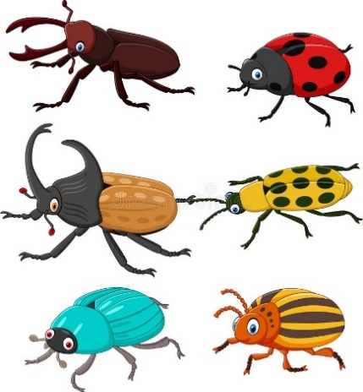**Игра «Жуки»**

**Возрастная категория:** 1 -3 года.  
**Оборудование:** Шапочки жуков, изображение солнышка и тучки.

**Содержание**: Дети-жуки сидят в своих домиках (на скамейке) и говорят: **«Я жук, я тут живу жу-жу-жу,**

**ж-ж-ж-ж».** По сигналу педагога - «Выглянуло солнышко», жуки летят на поляну, греются на солнышке и жужжат. По сигналу «Дождь» возвращаются в свои домики.  
**Правила**: Лететь на поляну можно только после сигнала «Выглянуло солнышко» и возвращаться в домики только после сигнала «Дождь».  
**Усложнение/Упрощение**  
Вместо голосового сигнала использовать показ изображения Солнышка и Тучки.  
Дети могут убегать в разные места. Например: на горку (забраться на любые возвышенности), под грибок (сесть в определенном месте, сложив руки над головой «домиком»).   
**Что развивает игра:** Ориентировку в пространстве, координацию движений, внимание, выразительность речи.

**Игра «Солнышко и дождик»**

**Возрастная категория:** 3-4 года.  
**Оборудование:** зонт.

**Содержание**: Дети сидят на стульях вдоль комнаты, это их «дом». Воспитатель смотрит в окно и говорит: «*Какая хорошая погода, идите гулять!*».  
Дети встают и идут в любом направлении.  
«*Дождь пошел, бегите домой!*» - говорит воспитатель. Дети бегут к стульям и занимают свои места.  
Воспитатель приговаривает « *Кап – кап – кап!*» (можно использовать музыкальное сопровождение).  
Постепенно дождь утихает и воспитатель говорит « *Идите гулять. Дождь перестал!*».  
**Правила**: Дети уходят из дома по сигналу «Идите гулять!». Бегут домой на сигнал «дождь пошел!».  
**Усложнение**: Дети вначале занимают любой стул, затем только свой. Во время прогулки могут собирать «грибы и ягоды». Ходьбу можно заменить пляской.  
**Что развивает игра:** Дети вначале занимают любой стул, затем только свой. Во время прогулки могут собирать «грибы и ягоды». Ходьбу можно заменить пляской.

**Игра «Цветные домики»**

**Возрастная категория**: 4+.  
**Оборудование:** Цветные ленточки или карточки для каждого ребенка (цвета

могут повторяться), цветные домики (домиками могут быть цветные кружки, обручи или другие метки).

**Содержание**: Дети убегают от водящего и могут прятаться в цветных домиках. Цвет домика должен совпадать с их цветом.  
**Правила**: Выбирается водящий. Остальным детям раздаются цветные ленточки/карточки. Водящий догоняет детей с ленточками/карточками. Если он догнал и осалил ребенка, то они меняются ролями. Дети с ленточками/карточками могут прятаться в домиках, тогда их нельзя осалить. Домик должен быть того же цвета, что и ленточка у ребенка. Если ребенок встал в домик другого цвета, его можно осалить. В одном домике может находиться одновременно не более двух игроков.  
**Усложнение/Упрощение**Упрощение: В игре можно использовать 3 цвета ленточек и домиков. Тогда детям будет проще ориентироваться в домиках и они смогут быстрее включится в игру и понять ее суть.  
Усложнение: С детьми старшего возраста не обязательно специально использовать домики. Нужно договориться с детьми о том, что домиком будет считаться тот объект или предмет, который совпадает по цвету с их ленточкой. Т.к. предметы на улице редко бывают одного цвета целиком, то следует уточнить, что большая часть предмета должна быть цвета его ленточки/карточки.  
**Что развивает игра:** Ловкость; координацию движений; ориентацию в пространстве; скорость реакции; знание цветов; смекалку.  
**Примечание:** Если потребуется, то водящему можно дать тоже какой-то отличительный знак, чтобы дети быстрее ориентировались. Была понятнее смена ролей (например – яркий головной убор).